微橙微信

http://wx.adjyc.com/web/index.php?c=user&a=profile&

admin

admin0830

adjyc

adjyc888

jieqiang

jieqiang888

# 20170904

商城操作日志：

SELECT * FROM `ims_ewei_shop_perm_log` ORDER BY `id` DESC LIMIT 0, 1000

D:\www\users\wc.jieqiangtec.com\web\common\template.func.php

// 模板引擎  
**function** template($filename, $flag = *TEMPLATE_DISPLAY*) {  
 **global** $_W;

用户中心

<http://wx.adjyc.cn/web/index.php?c=user&a=profile&>

D:\www\users\wc.jieqiangtec.com\web\themes\default\user\profile.html

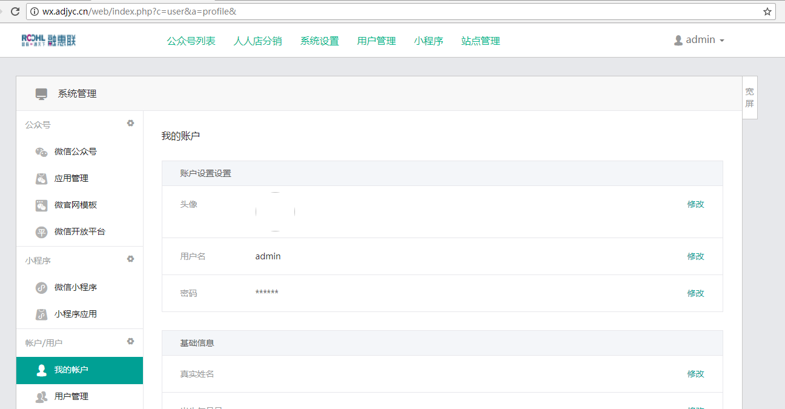

默认无图：

<http://wx.adjyc.cn/web/resource/images/nopic-107.png>

**微擎密码找回工具 For 0.6、0.7、0.8、1.0**

**<http://bbs.we7.cc/forum.php?mod=viewthread&tid=4521&highlight=%C3%DC%C2%EB%D5%D2%BB%D8>**

使用方法:

1，下载附件 password.php  
2，使用文本编辑器修改第一行 $auth = '你的访问密码, 如 :123456';  
3，上传至你的微擎根目录  
4，访问password.php文件  
5，删除 password.php (重要)  
  
重置密码完成后需要尽快删除 password.php 避免资料泄露

2017-09-01

商城首页：

<http://wx.adjyc.com/app/index.php?i=6&c=entry&m=ewei_shopv2&do=mobile&r=goods.detail&id=199>

[http://wc.jieqiangtec.cn/app/index.php?i=6&c=entry&m=ewei_shopv2&do=mobile&r=goods.detail&id=199](http://wx.adjyc.com/app/index.php?i=6&c=entry&m=ewei_shopv2&do=mobile&r=goods.detail&id=199)

// TODO jieqiang 通知商城

$_SESSION['prom']['m'] = 'desk';

$_SESSION['prom']['a'] = 'buy';

// $_SESSION['prom']['item_id'] = $order_goods['goodsid'];

$_SESSION['prom']['order_id'] = $orderid;

// $_SESSION['prom']['shop_id'] = '11';

$_SESSION['prom']['status'] = '1';

unset($_SESSION['prom']['id']);

// WeUtility::logging('TODO debug23', array('file'=>'D:\www\users\wd2.jieqiangtec.com\addons\ewei_shop\core\mobile\order\confirm.php ','sql2'=>$sql2,'prom'=>$_SESSION['prom']));

if ($_SESSION['prom']['sid'] && $_SESSION['prom']['item_id'] && $_SESSION['prom']['shop_id'] && $_SESSION['prom']['bank_subid'] && $_SESSION['prom']['bank_id'] ){

$res = http_request(CPS_API,$_SESSION['prom']);

}

$curl = CPS_API . '?' . http_build_query($_SESSION['prom']);

WeUtility::logging('TODO debug2345', array('file'=>'D:\www\users\wd2.jieqiangtec.com\addons\ewei_shop\core\mobile\order\confirm.php ','res'=>$res,'curl'=>$curl,'prom'=>$_SESSION['prom']));

// 通知商城

/*订单号 order_id bigint

商品名称 title varchar

单价(元) item_price decimal

数量 item_count int

佣金比例 rate int

总金额 sum_price decimal

结算金额(预留) settle_price decimal

结算状态 status tinyint

推广人 seller_id int

子机构 bank_subid int

推广分行 bank_id int

商品id item_id bigint

合同id con_id int

商品类别id category_id int

商品类别名称 category_name int*/

// $http_params['shop_id'] =$order['shop_id'];

// $http_params['item_id'] =$order['item_id'];

/* $http_params['order_id'] =$order['id'];

$http_params['title'] =$order['id'];

$http_params['item_price'] =$order['id'];

$http_params['item_count'] =$order['id'];

// $http_params['rate'] =$order['rate'];

// $http_params['sum_price'] =$order['id'];

$http_params['status'] = 1 ;

$http_params['seller_id'] =$order['seller_id'];

$http_params['bank_subid'] =$order['bank_subid'];

// $http_params['item_id'] =$order['id'];

$http_params['con_id'] =$order['con_id'];

// $http_params['category_id'] =$order['id'];

// $http_params['category_name'] =$order['id'];*/

// TODO jieqiang 通知商城

$_SESSION['prom']['m'] = 'desk';

$_SESSION['prom']['a'] = 'buy';

// $_SESSION['prom']['item_id'] = $order_goods['goodsid'];

$_SESSION['prom']['order_id'] = $order['id'];

$_SESSION['prom']['shop_id'] = '11';

$_SESSION['prom']['status'] = '1';

unset($_SESSION['prom']['id']);

WeUtility::logging('TODO debug23', array('file'=>'D:\www\users\wd2.jieqiangtec.com\addons\ewei_shop\core\mobile\order\pay.php ','sql2'=>$sql2,'prom'=>$_SESSION['prom']));

http_request(CPS_API,$_SESSION['prom']);

**怎么打开微擎的调试模式**<http://bbs.we7.cc/forum.php?mod=viewthread&tid=20112&highlight=%B5%F7%CA%D4>

|  |
| --- |
| 设置【开发者模式】: 在 pro/data/config.php 中设置 $config['setting']['development'] = 1; 查看微信的通信日志, 打开开发者模式, 在目录 pro/data/logs/ 下查看 *.log。 |

http://wx.adjyc.com/web/index.php?c=system&a=updatecache&

INSERT INTO `ims_users` VALUES ('1', '0', 'admin', '22b31f04dd8b4cd4e4c087ad634e2fb7ddc96f83', '0cdc7671', '0', '0', '1504111321', '', '1504111340', '27.154.183.97', '', '0', '0');

INSERT INTO `ims_users` VALUES ('1', '0', 'admin', '22b31f04dd8b4cd4e4c087ad634e2fb7ddc96f83', '0cdc7671', '0', '0', '1504111321', '', '1504111340', '27.154.183.97', '', '0', '0');

INSERT INTO `ims_users` (`uid`, `groupid`, `username`, `password`, `salt`, `type`, `status`, `joindate`, `joinip`, `lastvisit`, `lastip`, `remark`, `starttime`, `endtime`) VALUES ('1', '0', 'admin', 'a6f70742794a7674e6ebc45a30c9440e87e2686a', '22be8259', '0', '0', '1504027711', '', '1504102601', '27.154.183.97', '', '0', '0');

微擎是一款免费开源的微信公众号管理系统，基于目前最流行的WEB2.0架构（php+mysql），支持在线升级和安装模块及模板，拥有良好的开发框架、成熟稳定的技术解决方案、活跃的第三方开发者及开发团队，依托微擎开放的生态系统，提供丰富的扩展功能。除了Master外其它分支皆为不稳定的开发版。欢迎大家Fork [http://www.we7.cc/](http://www.we7.cc/" \t "http://git.oschina.net/we7coreteam/_blank)

QQ群：32385562

<http://git.oschina.net/we7coreteam/pros>

开发手册

<https://www.we7.cc/manual/>

百度搜索

pdo_update site:we7.cc

<https://www.kancloud.cn/donknap/we7/136556>

# [微擎 功能模块](http://bbs.we7.cc/forum-64-1.html)

<http://bbs.we7.cc/forum-64-1.html>

微擎论坛

<http://bbs.we7.cc/index.html#>

<http://video.tudou.com/v/XMTc4NjA3MDk2NA==.html?spm=a2h28.8313471.fl.dlink_1_10&f=35553197>

<https://shop126163303.taobao.com/p/rd452866.htm?spm=2013.1.0.0.4b556901WOJBzs>

<http://77.v-888.com/app/index.php?i=3&c=entry&m=ewei_shopv2&do=mobile&r=pc>

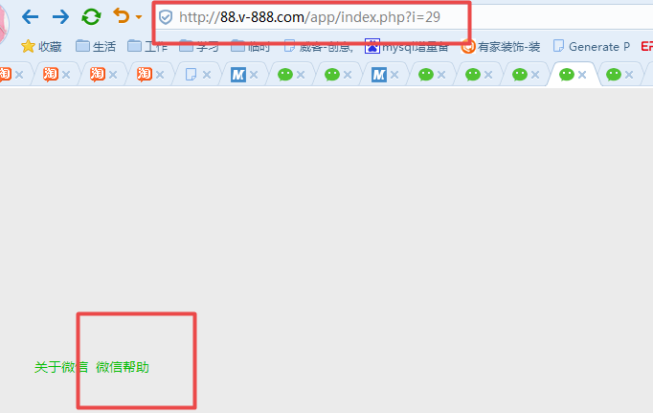

最后跳转到微擎

<https://www.we7.cc/>

费用说明

<http://s.we7.cc/store-static-buy.html>

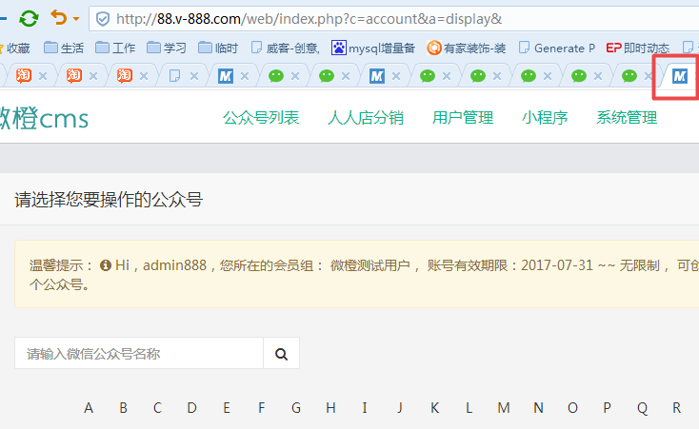

街墙2(2017-08-24 23:29:36):

前台账号给个，pc的

微橙集团:小小美(2017-08-24 23:29:46):

稍等

微橙集团:小小美(2017-08-24 23:30:41):

13888888888

微橙集团:小小美(2017-08-24 23:30:43):

123456

后台管理演示：88.v-888.com admin888 admin888

演示公众号：

1、微橙人人店，微，信号:huanlenc

2、微橙信息科技，微，信号:weichengtech

pc商城展示页：<http://77.v-888.com>

最新版是8月14日的v3.5.3，https://item.taobao.com/item.htm?spm=a230r.1.14.8.RoopKT&id=529034618321&ns=1&abbucket=16#detail

<https://item.taobao.com/item.htm?spm=a1z09.2.0.0.2ed6e797Ea4jEU&id=530947493980&_u=omll0je8592>

:

咱们当前的是

:

建议买1套？才50块

:

http://gx.v-888.com/forum.php?mod=viewthread&tid=845&extra=page%3D1

:

淘宝上你抽时间买一下

:

在这个最新版基础上改，最为合适。

:

最新版是8月14日的v3.5.3淘宝店，https://item.taobao.com/item.htm?spm=a230r.1.14.8.RoopKT&id=529034618321&ns=1&abbucket=16#detail

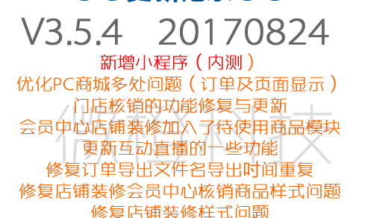

目录 [隐藏]

[入口脚本](https://www.we7.cc/manual/structure:bootstrap" \l "入口脚本)

[系统配置文件](https://www.we7.cc/manual/structure:bootstrap" \l "系统配置文件)

[Web端入口](https://www.we7.cc/manual/structure:bootstrap" \l "web端入口)

[App端入口](https://www.we7.cc/manual/structure:bootstrap" \l "app端入口)

[微信Api入口](https://www.we7.cc/manual/structure:bootstrap" \l "微信api入口)

[目录结构](https://www.we7.cc/manual/structure:bootstrap" \l "目录结构)

## 入口脚本

入口脚本是应用启动流程中的第一环，入口文件根据“**系统配置文件**”初始化了系统的常量、全局变量及全局对象，并将终端用户的请求通过入口脚本将请求转发到各自的功能模块中。  
微擎系统中分为三个入口，分别是“**Web端入口**”、“**App端入口**”、“**微信Api入口**”

## 系统配置文件

系统配置文件存放着微擎系统重要的启动数据，文件是“/data/config.php”。此文件禁止普通用户修改。

## Web端入口

Web端入口主要负责微擎系统的后台管理功能，入口文件是 “/web/index.php”。访问此入口有严格的权限判断，需要需要用户进行登录。此入口主要完成以下工作：

登录用户的身份验证

初始化登录用户的身份信息，分派管理员权限或是操作员权限

权限菜单划分及权限判断

加载系统配置

路由用户的请求

## App端入口

App端入口主要负责微擎系统的前端“微站”、“个人中心”及其它普通用户访问的功能。入口文件是 “/app/index.php”。访问“微站”无需身份验证，访问“个人中心”则要求用户进行登录。此入口主要完成以下工作：

初始化当前公众号的数据

初始化微站站点信息、风格、模板、导航等数据

初始化粉丝&会员的身份信息（如果有权限获取）

加载系统配置

路由用户的请求

## 微信Api入口

微信Api入口主要负责处理微信公众平台请求微擎系统的关键字、图片、语音等数据，入口文件是 “api.php”。此入口只用于公众平台访问。此入口主要完成以下工作：

初始化当前公众号的数据

解析公众平台推送过来的数据结构，转化为微擎消息结构

根据消息结构中的关键字或是事件匹配到相应的模块

调用模块的processor类返回数据给微信公共平台

## 目录结构

<https://www.we7.cc/manual/structure:bootstrap>

pro

├─ addons ………………………………………… 【模块安装目录】 (意为附加组件)

│ ├─ business …………………………………… 模块的名称 (示例)

│ │ ├─ images 建议 css 文件也放此目录.

│ │ ├─ template 模板目录

│ │ │ ├─ mobile APP 端模板目录

│ │ │ │ └─ ... *.html APP 端模板文件

│ │ │ └─ ... *.html Web 端模板文件

│ │ ├─ inc 引用的 php 文件目录

│ │ │ ├─ mobile Mobile端目录

│ │ │ │ ├─ xxx.inc.php 微站入口

│ │ │ │ └─ ... .

│ │ │ └─ web Web端模板目录

│ │ │ ├─ xxx.inc.php 微站管理入口

│ │ │ └─ ... .

│ │ ├─ icon.jpg 模块图标

│ │ ├─ preview.jpg 模块预览

│ │ ├─ manifest.xml 安装清单

│ │ ├─ module.php 模块设置

│ │ ├─ processor.php 消息处理

│ │ ├─ receiver.php 消息订阅

│ │ └─ site.php 微站页面

│ └─ ... …………………………………………… 其他扩展模块

├─ api ………………………………………………… .

│ └─ uc.php .

├─ attachment ……………………………………… 附件文件夹

│ ├─ audios ……………………………………… 音频附件文件夹

│ └─ images ……………………………………… 图片附件文件夹

│ ├─ global ………………………………… 系统公共文件夹

│ │ └─ 上传年份

│ │ └─上传月份

│ │ └─ 随机文件名

│ └─ $uniacid ... ……………………………按公众号年月组织的图片文件

├─ app ……………………………………………【微站(Mobile)入口】

│ ├─ common .

│ │ ├─ bootstrap.app.inc.php .

│ │ ├─ common.func.php .

│ │ └─ template.func.php .

│ ├─ resource .

│ │ ├─ css .

│ │ ├─ fonts .

│ │ └─ js .

│ ├─ source 控制器

│ ├─ themes 微站皮肤

│ │ ├─ default 系统默认

│ │ └─ ... 自定义皮肤

│ └─ index.php 微站入口

├─ data ……………………………………………… .

│ ├─ config.php.default .

│ ├─ config.php 系统配置

│ └─ db.php .

├─ framework ………………………………………【微擎系统通用的工具类和方法】

│ ├─ builtin ……………………………………【微擎内建模块】

│ │ ├─ basic 文字回复模块

│ │ ├─ core 会话消息统计

│ │ │ └─ receiver.php .

│ │ ├─ cover 通用封面回复

│ │ ├─ default 默认回复模块

│ │ ├─ music 音乐回复模块

│ │ ├─ news 图文回复模块

│ │ ├─ userapi 自定义接口回复模块

│ │ └─ ... .

│ ├─ class ………………………………………… 系统功能类 .

│ ├─ function …………………………………… 系统功能函数

│ ├─ library ……………………………………… 其他函数库

│ ├─ model ………………………………………… 业务功能model

│ ├─ bootstrap.inc.php .

│ ├─ const.inc.php .

│ └─ version.inc.php

├─ payment …………………………………………… 支付

├─ web ……………………………………………… 【后台管理(Web)入口】

│ ├─ common ……………………………………… 公用文件

│ │ ├─ bootstrap.sys.inc.php .

│ │ ├─ common.func.php .

│ │ ├─ frames.inc.php .

│ │ └─ template.func.php .

│ ├─ resource …………………………………… 资源文件

│ │ ├─ components JS组件

│ │ ├─ css 样式文件

│ │ ├─ fonts 字体资源

│ │ ├─ images 图片文件

│ │ └─ js

│ │ ├─ app ………………………………… 系统js功能

│ │ ├─ lib ………………………………… js第三方库文件

│ │ └─ require.js ……………………… .

│ ├─ source ……………………………………… 后台管理控制器

│ ├─ themes ……………………………………… 后台管理视图

│ │ ├─ default ………………………………… 内建后台管理样式

│ │ └─ ... ……………………………………… 定制界面样式

│ └─ index.php 后台入口

├─ api.php ………………………………………… 【公众平台与微擎系统通信的接口】

├─ index.php ………………………………………… 微擎入口

└─ install.php ……………………………………… 微擎安装程序